Техническое задание.

Цель и идея проекта

Реализация сайта-интернет магазина для любителей jdm авто, стайлинга и тюнинга. Реализация сайта, на котором пользователь смог бы выбрать необходимые запчасти, вид стайлинга и тюнинга для своего JDM авто.

Общие требования

Сайт должен быть разработан с использованием технологий .NET Core MVC. После окончания работ необходимо обеспечить возможность Заказчику самостоятельно вносить изменения (редактировать) в структуру и содержимое сайта.

Требования к дизайну сайта

Дизайн должен быть выдержан в строгих и резких тонах, преобладание стиля металлик. Использовать преимущественно бело-голубые оттенки. Дизайн сайта должен быть выполнен с использованием HTML и CSS.

Необходимо создать структуру (шаблон) сайта, состоящую из следующих элементов:

1. “шапка” (хедер). В данном блоке необходимо расположить логотип, строку поиска, контакты;
2. блок отображения меню главного меню сайта. Данный блок должен содержать перечень всех основных страниц;
3. Блок отображения нескольких последних новостей;
4. Блок для входа зарегистрированных пользователей на сайт;
5. “подвал” (футер) сайта. В данном блоке необходимо разместить краткую контактную информацию о сайте;

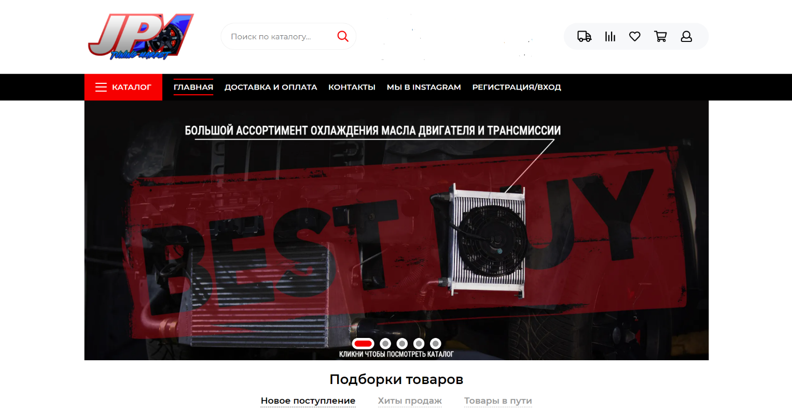

Требования к функциональности сайта  
  
Необходимо обеспечить возможность предоставлять пользователям информацию на английском и русском языках. Пользователь должен иметь возможность сменить локализацию (язык) сайта.

Сайт должен позволять пользователям:  
1. осуществлять навигацию по сайту (переход между страницами);  
2. выполнять вход на сайт как зарегистрированный пользователь для возможности просмотра конфиденциальной информации и/или добавления/редактирования содержимого сайта (при наличии соответствующих прав доступа).

Система управления сайтом должна позволять:  
1. Добавлять/удалять товар в/из корзину/корзины, избранное/избарнного.

2.Менять свои контактные данные, пароль, почту, автомобиль.

Основные задачи для реализации:

* Реализация главной, навигационной страницы на которой бы отображались самые популярные товары на данный момент.
* Реализация регистрации и логина в аккаунт пользователем, создание личной корзины товаров для каждого аккаунта.
* Рекомендации товаров на JDM авто, которое пользователь указал при регистрации.
* Реализации поисковика для товаров на главном экране.
* Реализация каталогов и категорий товаров.
* Фильтрация товаров по конкретной марке Авто
* Реализация окна оплаты и доставки.
* Реализация функции на сайте, при которой товар бы пропадал из каталога товаров, если его нет в наличии.
* Добавление товаров в категорию “Любимое”
* Возможность смена пароля пользователем
* Реализовать админ панель для управления товарами. (добавлять, убавлять, изменять описание, наименование, цену и тд).
* Реализация функции запоминание пользователя.
* Реализации функции смены автомобиля пользователем.
* К выше указанному при смене автомобиля на аккаунте предлагать товар на автомобиль, на которой пользователь сменил.
* Вроде всё) мб что-то ещё надо будет, пока не знаю.

Страница логина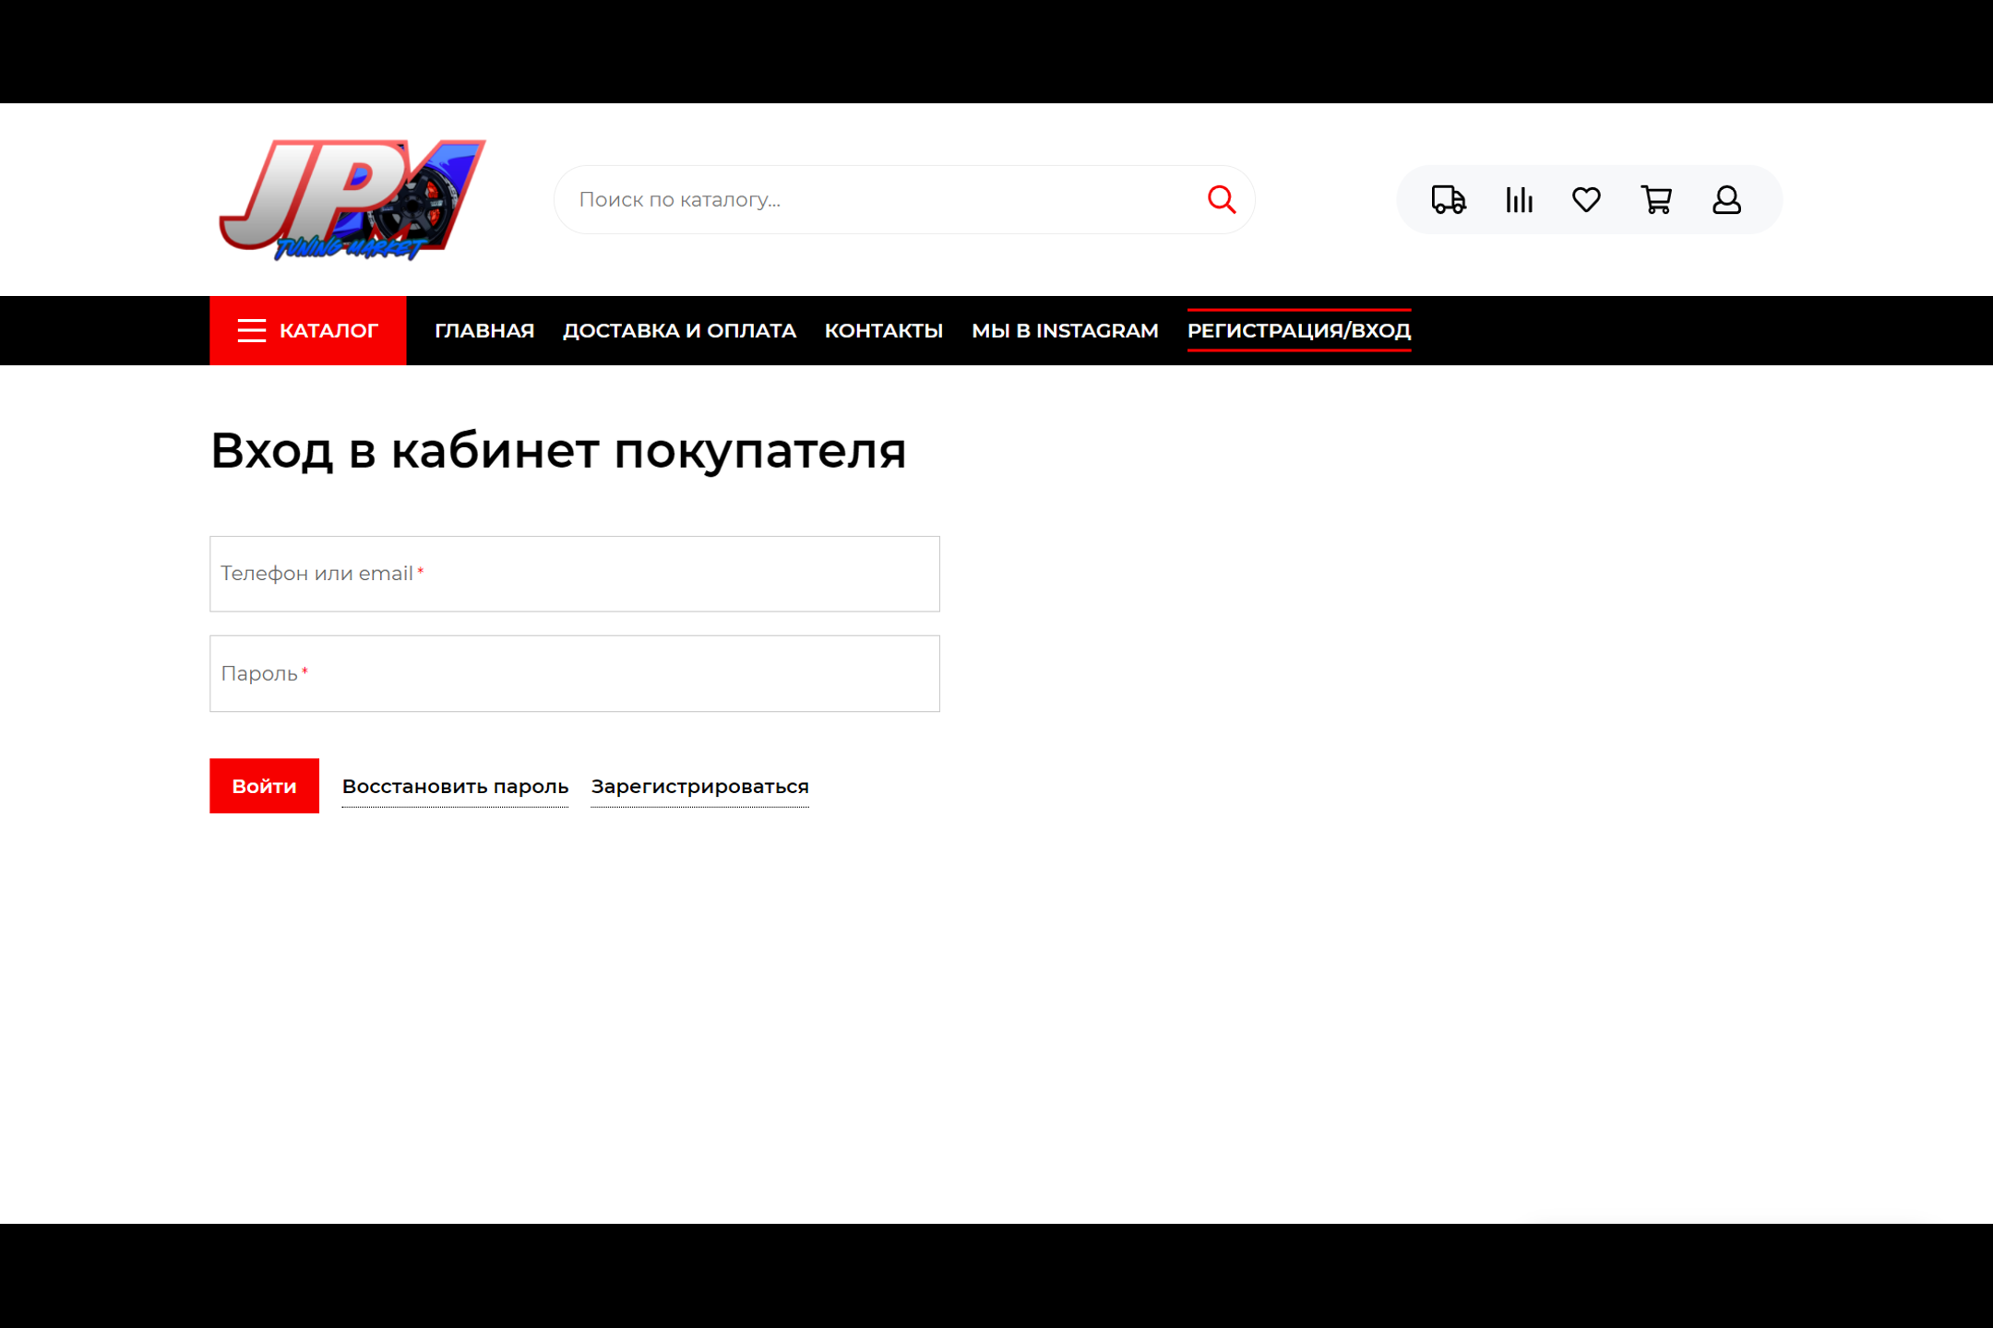

Страница с каталогом

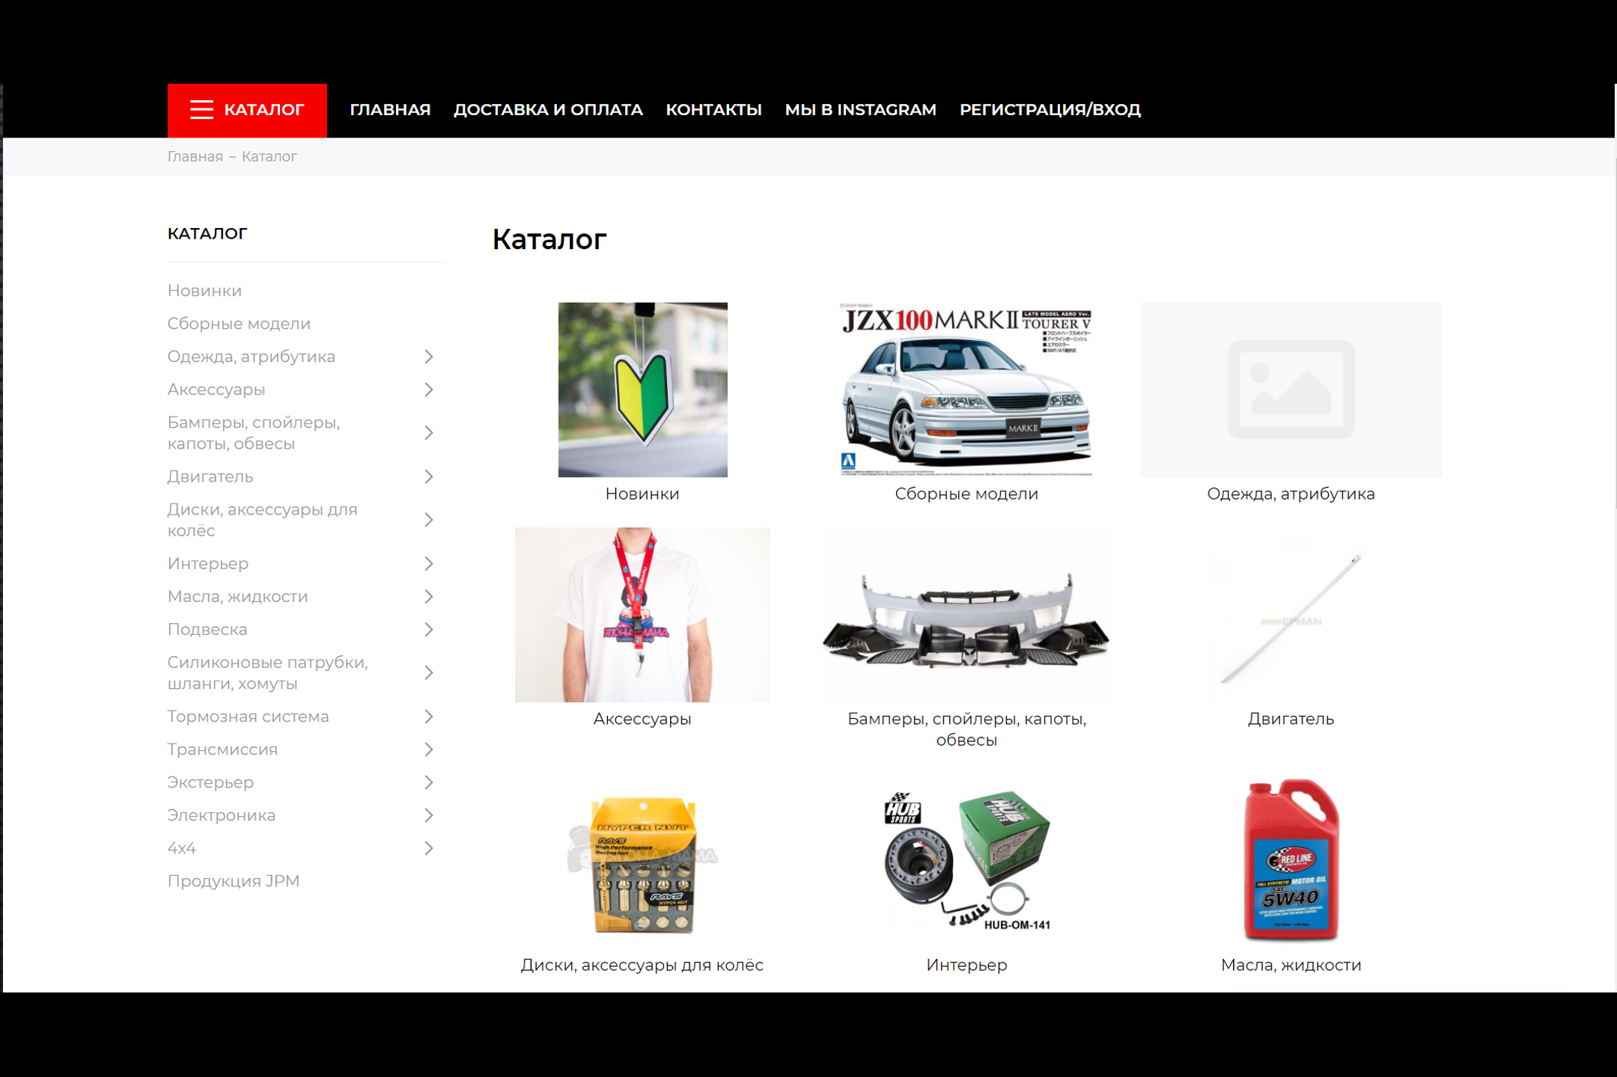

Страница избарнное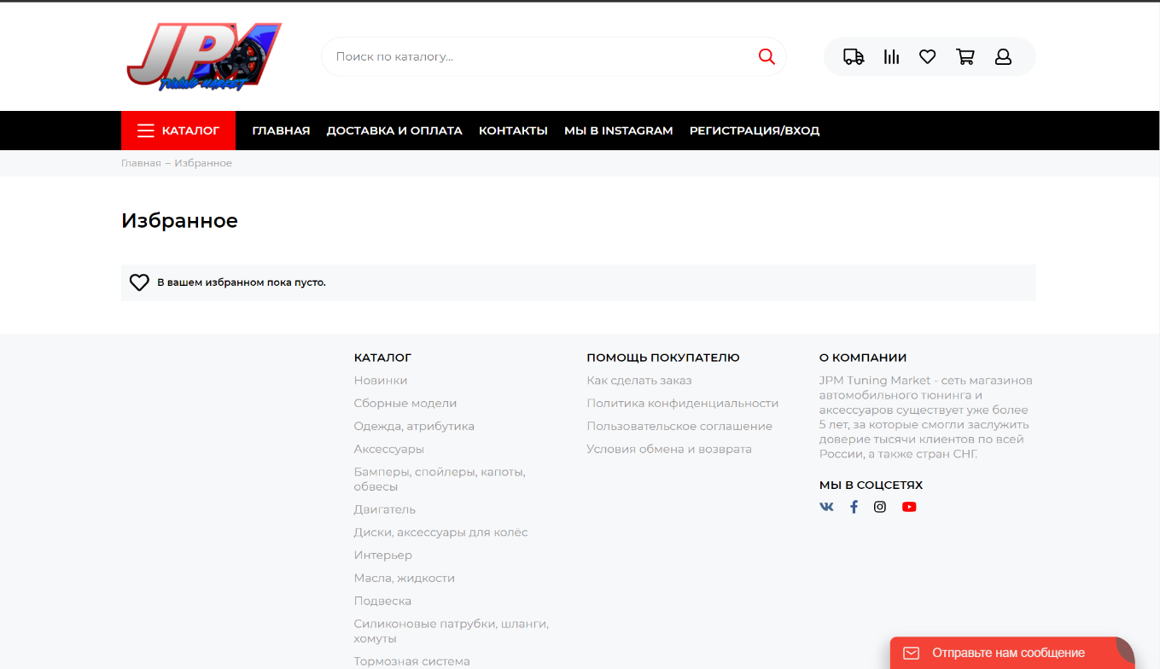

Окно регистрации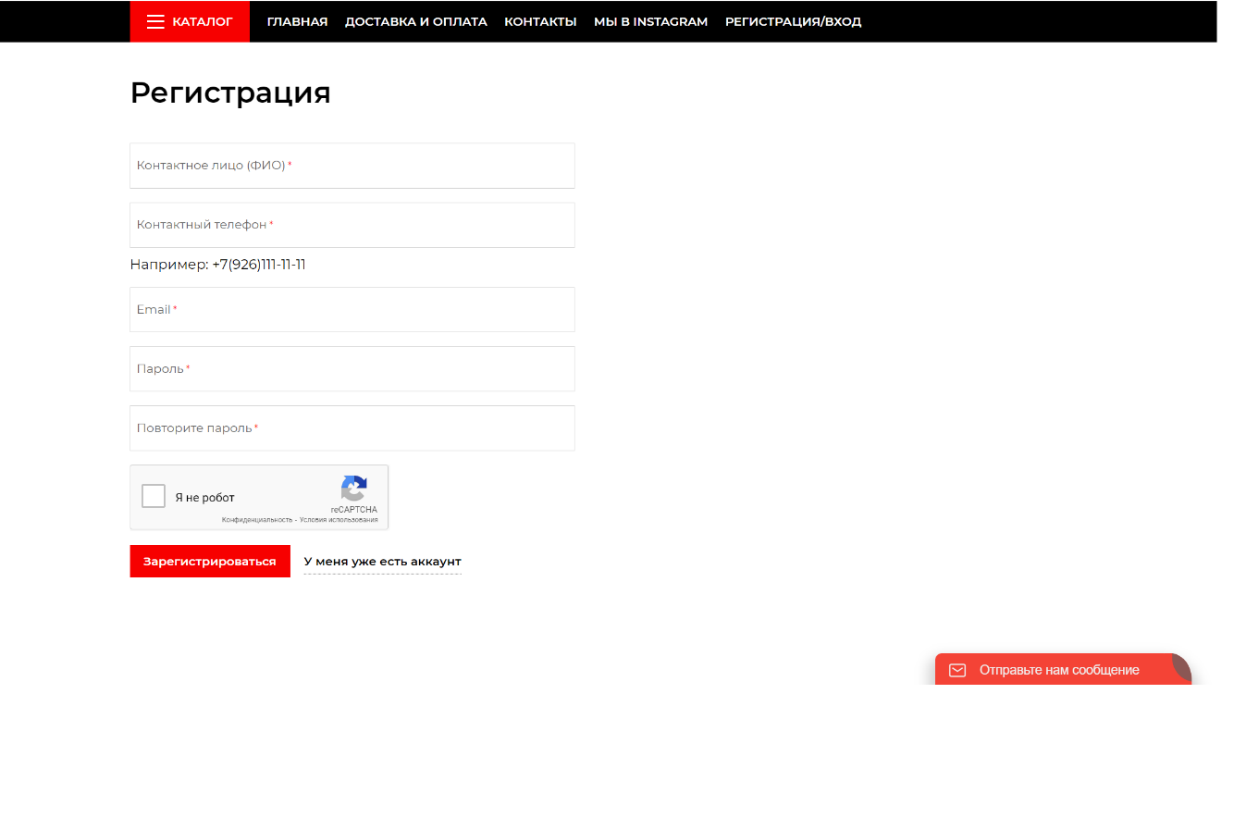

Аккаунт пользовтеля/покупателяНа 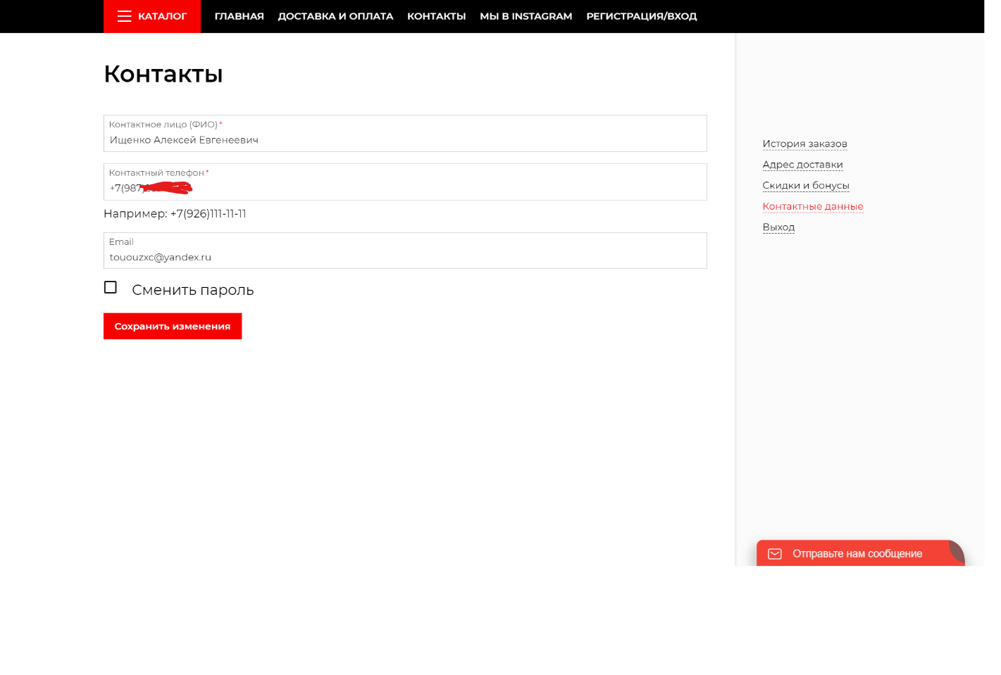

По-хорошему тут должен был быть ещё адрес покупателя, но скорее всего он будет указываться только в окне оплаты.

Роли в команде

PM-Хабибуллин Руслан.

Dev 1-Тюрина Владислава.

Dev 2-Мишкина Полина.